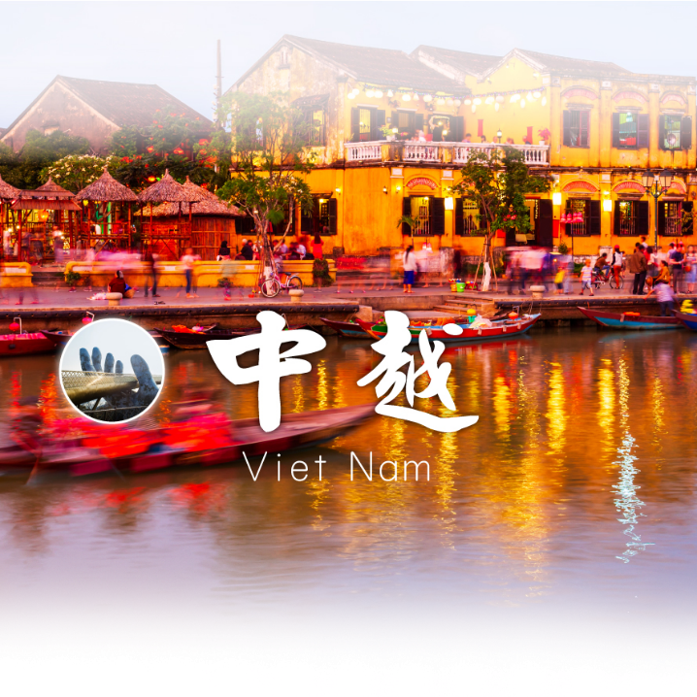
越來越好玩~峴港
巴拿山城會安古鎮五日遊

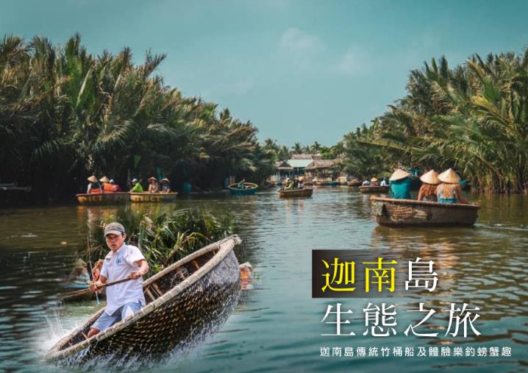

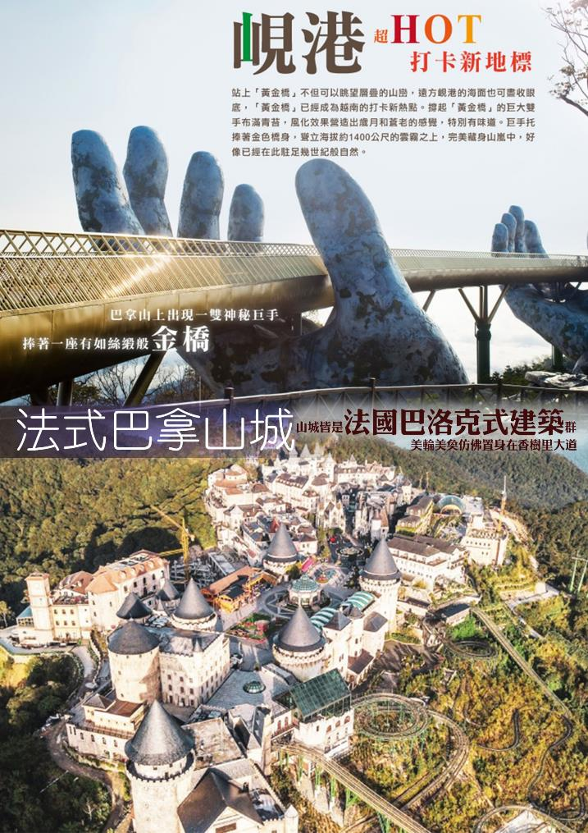
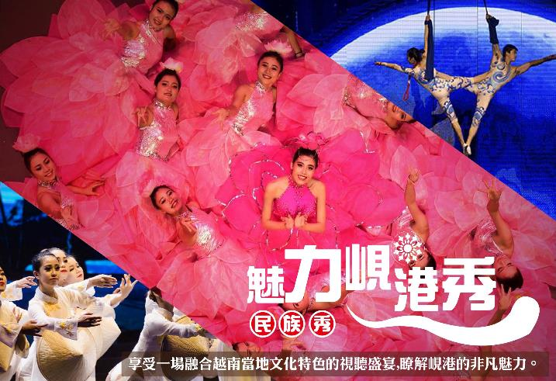
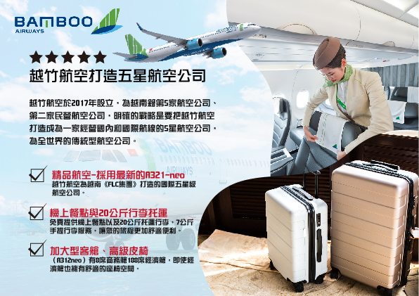

旅客報名＆出團注意事項
【團費與訂金說明】
1.團費費用包含：全程經濟艙機票、住宿、餐食(自理餐食除外)、行程中安排入內參觀之景點門票、燃油費、機場稅、團體行程天數中250萬旅遊契約責任險、20萬意外傷害醫療險。
2.費用不包括：機場來回接送、護照工本費、床頭小費等禮貌性質費用、私人花費、個人旅行平安保險(若有需要，請自行投保)等。外站參團 (Join)的旅客，售價不含簽證費用、機票(國際段/國內段)亦不含機場稅及燃油附加費。
3.報名請三日內繳付訂金(每人NT$10000 元)，如遇出發日期為寒、暑假或連續假期與春節團體訂金將提高。遇團體額滿或機位限期開票，請於報名隔日繳付訂金，始完成報名手續。
4.出發日期不同團費、行程略有差異，請與您的旅遊服務專員聯繫確認。團費將因航空公司調漲票價而更動，售價均以當期票價為依據定價，旅行社保留行程售價異動的權利。
5.本行程報價限適用於持有「中華民國護照」之旅客，非本國籍旅客費用請另作洽詢，本公司並保留最終承接訂單與否之權力。因應航空公司團體作業規定，請旅客於出發前十天繳交護照正本予旅行社。
6.若為包(加)班機行程，依包(加)班機航空公司作業條件，作業方式將不受國外旅遊定型化契約書中第二十七條規範，如旅客個人因素取消旅遊、變更日期或行程之履行，則訂金將不予退還。機票一經開立，無論使用與否皆無退票價值。
【特別提醒】
1.本行程最低成團人數為10人（含），最高團體人數為40人（含），當地配備專業導遊解說行程，16人（含）以上另派台灣專業領隊隨團服務。請注意，本公司系統顯示之「可售」係指機位剩餘數量且將依航空公司供需或旅客取消而有增減變化，「可售」數量非最終成團人數。
2.當您繳付訂金後即表示旅遊契約產生效力，本公司將依各協力商之要求，為您預付此趟旅程的旅館、餐廳或機票…等費用。若您因故取消，本公司將依「國外旅遊定型化契約書」之相關條款或實際已支付的費用估算，向您收取超支費用或退回剩餘訂金。航空公司一經開立機票，旅客需付全額機票款，且不接受更改旅客名單。
3.【取消注意事項】
◆ 個人因素取消：依照國外旅遊定型化契約書規定收取相關取消費用(票務、食宿、交通、作業金…等費用)，簽回團體取消同意書，方可退款。
※ 退款方式將依旅客原付款方式退費：
◆ 信用卡退刷：退刷至原刷卡信用卡，各家銀行作業時間不同，約7-10個工作天。
◆ 匯款退款：匯款返還至原匯款帳號，請提供帳戶資料影本，約2-3個工作天。
◆ 現金退款：現金繳付團費或訂金，繳款本人須至公司辦理，因需核對帳務資料，約3個工作天。
4.本公司行程全程使用團體經濟艙機票，根據航空公司規定團體機票無法於出發前預先選位，也無法事先確認座位相關需求(如：靠窗或走道)，且座位安排乃依英文姓名依序排列，同行者有可能無法安排在一起，敬請參團貴賓知悉。
5.為顧及消費者旅遊安全，並為維護團體旅遊品質與行程順暢，本行程恕無法接受行動不便或年滿70歲以上之貴賓單獨報名；如有行動不便或年滿70歲以上之貴賓欲參與本團體行程，必須至少有一位以上可相互照料之同行家人或友人一同參團，且經雙方確認後，確實並無不適於參加本團體行程之虞者，方可接受報名，感謝您的配合。
6.若您未報名或報名超過繳付訂金期限者，本公司保留因匯率、燃油附加費、更改活動辦法等因素造成之調整售價的權利且恕不另行公告，敬請見諒。
7.參團旅客因確診新型冠狀病毒者:不可歸責於雙方當事人之事由，依國外旅遊定型化契約規定解除契約，旅行業應提出已代繳之行政規費或已支付之必要費用的單據，經核實扣除後，解除之一方另補償旅遊費用百分之五。
1.正確入越日期 2.護照影本（效期六個月以上）
3.兩吋彩色白底照片2張(請在照片背面寫上姓名) 4.單次越南落地簽證工作天5天
5.關於14歲以下的旅客入境越南相關規定說明：
※持非越南護照14歲以下者，必須與父母、法定監護人或經法定監護人授權之保護人一起入境越南。
※經法定監護人授權之保護人：旅客須先至越南駐台辦事處申辦相關手續。
6.本行程所載之護照、簽證相關規定，對象均為持中華民國護照之旅客，若您擁有雙重國籍或持他國護照，請先自行查明相關規定，報名時並請告知您的服務人員。
※持以下國家護照可免辦越南簽證：印尼、新加坡、泰國、馬來西亞、日本，除此之外一律都要辦越簽。
※持外籍護照《例：美國、加拿大、澳洲、香港等》之外籍人士入境越南，需準備：護照正本效期６個月以上《一定要正本》、彩色白底２吋相片兩張，相關資料請與洽辦業務人員再行確認。
※越南不承認雙重國籍，進出台灣與越南全部都要使用同一本護照，強烈建議凡持多國護照之旅客，請一律以單一護照出入境台灣及越南；否則入境越南或遭遣返，概由旅客負全責。

床頭小費：每間房每晚20,000越盾 行李小費：每件行李每次20,000越盾
三輪車車伕：每人20,000越盾 迦南島桶船：每人20000越盾
按摩小費：您可視按摩師的服務品質彈性給予，建議每人(60分鐘 100台幣 & 90~100分鐘 5美金)。
※本行程不論派遣領隊與否，小費部份均建議每人每天小費新台幣300元，五天新台幣1500元

全程NO SHOPPING，不進購物站，讓您玩的開心無壓力。
※因各地風俗民情不同，導遊會在車上販售土特產，敬請參考選購，謝謝。

適用日期:2023/11/03起
天數 | 航空公司 | 航班 | 起飛地點 | 起飛 | 抵達地點 | 抵達
第一天 | 越竹航空 | QH | 台中 | 21:50 | 峴港 | 23:55
第五天 | 越竹航空 | QH | 峴港 | 16:30 | 台中 | 20:20
以上為預定的航班時間，實際航班以航空公司所公佈的航班編號與飛行時間為準。

第一天 | 台中 峴港
集合於清泉崗國際機場，搭乘直飛航班飛往越南中部第一大城『峴港』，峴港為中部最大的深水港口及商業中心。峴港亦是2 ~ 15世紀國事強大的占婆王國的首都，現今市區和近郊還留有占婆時期的遺跡。
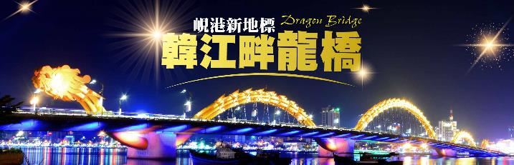
XXX XXX 機 上簡餐
越南當地★★★★Grand Cititel Hotel 或 Magnolia Hotel 或 Dong Duong Hotel 或 Golden Lotus Hotel 或 Gold Plaza Hotel 或 Glc Luxury Hotel 或同級

第二天 | 峴港巴拿山搭乘纜車靜心園小火車巨人黃金橋天空步道 FANTASY PARK 夢想樂園魅力峴港民族歌舞秀
【法國山城Ba Na Hills】位於峴港市約45公里處，地勢優美，在此搭乘纜車，纜車長16545呎，20分鐘直達海拔4239呎的山上。纜車剛開始攀升，腳下盡是樹林石澗，10分鐘後以身處於雲海當中，眼前景像猶如身處仙境之中。法國人曾在此建立避暑區，氣候一日四季：早晨春季、中午夏季、下午秋季、夜晚冬季。婆納有遼闊的自然林，溪泉縱橫其間，天氣晴朗時，站在主山頂，可以看見峴港市、容橘灣、美溪海等整個寬廣空間，猶如一幅巨型山水畫。婆納－主山區已成為著名旅遊區。旅館、別墅以及其他服務如餐廳、網球場等等配套齊全。遊客上山坐吊纜車抵達山頂，婆納之美在於仰天看不到太陽，晚上看不到星星；『靈應寺』建於頂峰雄偉，體會靈性之旅，山頂享受渡假休閒之美。
「黃金橋天空步道」這座橋樑以其優雅的設計令遊客嘆為觀止，矗立於巴拿山上方海拔1400米處，看似被一雙巨大石手托著的金橋，瞭望周圍鄉村的壯麗景色，金色步道兩旁種了許多石蓮菊花，延伸了近150米，橋樑的設計來自Ta Landscape Architecture的公司，看似是用石頭雕刻出來的，實際上確是用玻璃纖維完成的。黃金橋耗資20億美元，整個建築耗時約一年，於2018年6月對外開放。隨著越南峴港旅遊的熱潮，越來越多人發現峴港這個美麗的城市。
「Fantasy Park奇幻樂園」這是一個綜合娛樂主題樂園，擁有多項室內遊樂設施，包括自由落體、攀岩運動、探險鬼屋、侏羅紀公園、5D電影院、互動式遊戲、碰碰車、旋轉飛碟等等，當然還有許多適合親子的遊樂設施，你可以盡情遊玩。
「LUGE 滑車」一定要體驗最長的戶外斜坡滑車，可以自由控制著滑車，從半山腰搭乘滑車，一路滑行下來，沿著650公尺的跑道迅速滑下，全程約5分鐘，讓您想一玩再玩。
「蠟像館」館內有許多領域著名人物的蠟像，如電影、音樂、體育和政治等，遊客可以與偶像拍照；如同進入虛擬人物世界一般。(※如需參觀，須現場自付入場券VND100,000)
「魅力峴港民族歌舞秀」峴港最具代表的大型民族風情歌舞秀，深度挖掘峴港旅遊文化，並斥鉅資邀請眾多著名舞蹈藝術家參與編排製作，經由不同舞蹈形式充分展現越南人文風俗民情、歌唱傳頌越南人民的勤勞善良，展現友好與和諧。
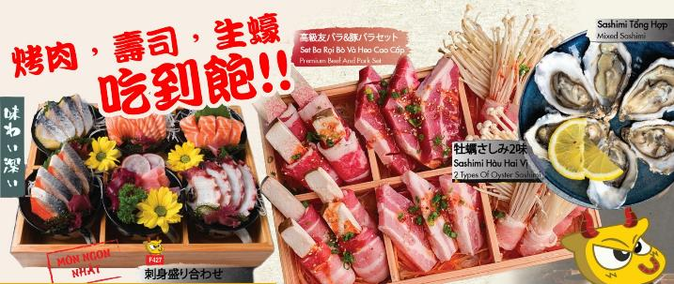
飯店早餐 巴拿山自助餐(US13) 日式燒肉+火鍋+生蠔吃到飽(US$16)
越南當地★★★★Grand Cititel Hotel 或 Magnolia Hotel 或 Dong Duong Hotel 或 Golden Lotus Hotel 或 Gold Plaza Hotel 或 Glc Luxury Hotel 或同級

第三天 | 峴港龍橋韓江畔漫步美溪沙灘粉紅大教堂APEC大教堂(車遊)美山聖地(世界文化遺產) 會安
『韓江Han River』車經過建於1997年、2000年啟用，橋長201公尺，為越南第一座旋轉式橋樑（橋面可旋轉供船隻通過），這是峴港人引以為傲的橋樑。而在這夜幕低垂，峴港市(Da Nang)點燈如星河般夜景，充滿了浪漫氣氛，也是當地情人們的遊覽的熱門景點。
『峴港地標～龍橋』橫跨漢江東西兩岸，全長666公尺，整座橋身以金龍為造型，成為峴港最具代表性的地標，入夜後會搭配著不同顏色的燈光打在龍橋上，顯得更為漂亮，令漢江景致更迷人。
『漫步美溪沙灘』美溪沙灘位於越南峴港，2005年被聯合國科教文組織認定為『全世界六大美麗沙灘之一』！湛藍的海水、質地細緻的白沙灘，海灘總長約30公里，漫步沙灘欣賞美景。
『粉紅大教堂』法國殖民時期歌德式建築的天主教堂，建於1923年，整座教堂的外牆以粉紅色為主，為越南中部最大的西方教堂，是法國殖民時期的建築作品，因塔頂上有個 公雞的風向標誌，當地人又稱公雞教堂。在藍天白雲之下，陽光撒落在粉紅教堂上如糖果般的繽紛。
『美山聖地My Son Sanctury』為中越最著名的占婆遺址區世界遺產之一。西元200~1700年間統領越南中南部的「占婆王國」，於4世紀起開始建造，供奉占婆神靈及歷代國王，而占婆神靈中又以占婆王國的守護神濕婆神為主。1885年由一群法軍在叢林中發現掩蓋的占婆塔群，此地為越南一個時代文化交融的例證，它借鑒了南亞次大陸的印度教建築風格，曾為占婆王國的政治和宗教首都。雖然越戰期間越共將此據為反攻基地，因此遭受美軍炮火的轟炸，許多遺跡已被破壞，不過遺跡群面積相當大，目前遺留約25座建築，遺跡群內可看到壯觀的塔寺、以磚為主要建材，飾以砂岩雕飾，各種人獸石雕活靈活現，可見當時的石雕藝術以相當良好，所以美山勝地仍是這區域保留最完整的占婆遺跡，1999年已列為世界文化遺產，整個占婆建築有著獨特的細緻美感，初到此地有種在越南驚見吳哥窟的感覺。
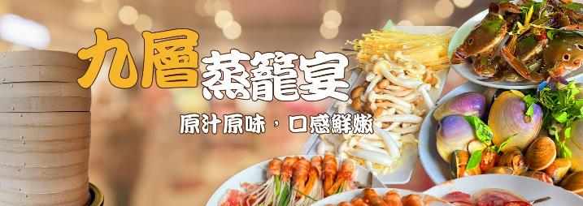
飯店內早餐 九層蒸籠宴風味料理(US$13) 玉雪餐廳越式料理(US$9)
會安Rosemary Boutique 或 Hoi An Blue Sky或 EMM Hotel 或 Babylon Riverside 或 La Charm Hotel 或 Mường Thanh Holiday Hotel 或 Le Pavillon Hoi An 或同級

第四天 | 會安漫遊迦南島【體驗竹桶船之旅+樂釣螃蟹趣】→會安→體驗手作燈籠→古城下午茶→會安古城(福建會館、日本橋、廣肇會館、進記古宅)
【迦南島】位於會安對岸，會安秋盆河一條發源於寮國與越南邊境地帶橫穿越南的河流，河邊水鄉景色美不勝收。秋盆河會安這側商鋪林立；對岸也就是迦南島還尚未開發，是一片相對原始的自然生態風光，岸上密布著水椰林、檳榔樹，島上居民大多以捕魚及木雕維生。
『竹籃船體驗釣螃蟹樂趣』今日安排體驗乘坐越南傳統獨特竹籃船，探索水椰子兩側寧靜的水道，是一片相對原始的自然生態風光，岸上密布著水椰林、檳榔樹，島上居民大多以捕魚及木雕維生，充分體會越南的當地生活及體驗釣螃蟹樂趣。
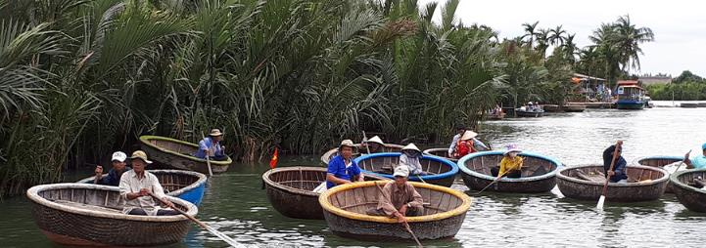
【手作傳統燈籠DIY】安排實地體驗自己動手製作燈籠，由專業的燈籠師傅在旁教導，如何將燈籠布黏上骨架，製作完成的燈籠您可帶走，回家後在裡面裝上小燈泡就可將燈籠變成小夜燈別有一番風味！
【會安Hoi An】充滿著中國文化色彩濃厚的古城，會安古城於17世紀時東南亞的國際港，也是當地越南主要貿易港。這古老的街道，百年古厝處處顯露了這而獨特的文化氣息，西元1999年的12月被聯合國世界文教組織列為「世界文化遺產」，走入古城有如一座活生生的博物館，聚有百年以上歷史文化。
「日本橋」又稱來遠橋，西元1593年興建，由日本人建造的木造拱橋。當時這座橋是連結日本城與中國城。橋上有屋頂供遮蔽用，北側建有小寺廟。依據某個故事的說法，這座橋是猴年興建，狗年完成，因此兩側出入口分別由猴子與狗守護。
「廣肇會館Quang Dong」建於1786年，此會館由廣東商人與肇州同鄉所興建的，正殿供奉關公，入口處兩側更繪有桃園結義和關公千里送嫂的彩圖，會館內還有一座華麗的水池，用磁磚與陶瓷鑲出精緻的九頭龍像。「福建會館Phuc Kien」為族群集會所建，之後成為供奉媽祖的寺廟，在此可以看看精巧的璧飾、雕像身上紅色及綠色的外表、中國帆船的複品。「進記古宅Tan Ky House」是會安最古老也是保留最完整的古宅之一。該建築興建於19世紀初期，表現出17世紀時居住於會安的的中、日、越三大民族的文化特色融合。根據記載晉家族在16世紀末期淪為中國的政治難民，因此舉家遷移到越南，而這棟商宅便花費了8年的時間建造，至今依然保持原始風格。古宅的狹窄的門面是商家，內部空間狹窄，後方的小天井則直通河流，這是方便讓當時的商人在洪水氾濫時，方便將貨品搬運到二樓之故。然而中國對越南在建築、藝術及文學上的強烈影響，在此處處可見。
漫步於會安古城，民家、會館、寺廟、市場、碼頭等等不同樣式的建築集中於古城，為中古時期象徵東方的城市提供一個最佳例證，彷彿時光倒流。欣賞十七世紀古港，古老的街道，百年古厝處處顯露了這而獨特的文化氣息。
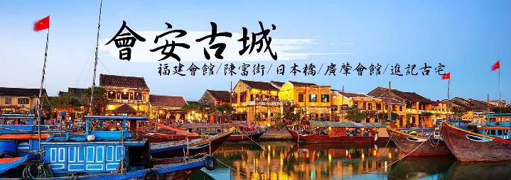
飯店早餐 迦南島花蟹火鍋海鮮餐(US$16) SPICE VIET越式料理(US$9)
會安Rosemary Boutique 或 Hoi An Blue Sky或 EMM Hotel 或 Babylon Riverside 或 La Charm Hotel 或 Mường Thanh Holiday Hotel 或 Le Pavillon Hoi An 或同級

第五天 | 會安五行山(含電梯上) 山茶半島海灣峴港台中
『五行山Marble Mountains』欣賞越南中部秀麗的山水風景；此山乃根據五行來排名：金、木、水 、火、土的五座山，其中以水山最大最高也最著名。水山上有不少寺廟和洞穴，昔日占婆族佔領時期是崇拜印度神祇的聖地，如今已被改建為鎮山廟宇，同樣也保留了戰爭時的痕跡，這些磨滅不了的歷史無時不在告誡著人們戰爭的殘酷和無情。
『山茶半島』距離蜆港市中心約半小時車程，可以鳥瞰整個峴港市。沿途景色不在話下，觀山觀海，各取所需。山上觀音像高達67公尺，據說是亞洲第一高，以大理石做成，肅穆非常，旁靈應寺擺設羅漢，姿勢各異其趣!!過去是美軍軍事基地，越戰時期，是北越最畏懼害怕的軍事基地，現在已全部開放。由於地理位置優異，假以時日，必成觀光重要景點。
隨後，收拾行囊，帶著您滿滿的記憶，豐富的行囊，專車前往峴港國際機場，帶著依依不捨的心情，直飛返回溫暖的家，結束了一趟愉快及充滿回憶的旅程。
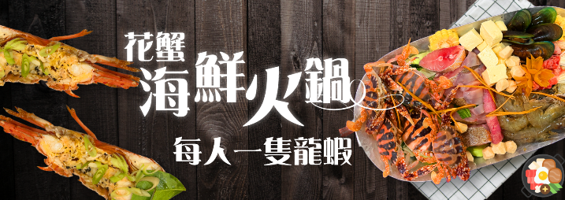
飯店早餐 越式海鮮火鍋+每人一隻龍蝦(US$25) 機上簡餐
★★★★★溫暖的家
PS:全程午晚餐都有包含啤酒或軟飲每人一杯 ， 但巴拿山景區自助餐及飯店自助餐除外。
【本行程為制式資料，為使實務上操作更加順暢，授權當地導遊(領隊)並信任其因實際交通、氣候、
突發狀況、旅遊規定等相關因素，以不影響行程之誠信原則做必要的順序調整，不便之處敬請見諒】

**自費項目已包含門票、車資、司機導遊服務費(不需要額外付小費)
建議自費項目提供貴賓選擇自由參加
景點 | 介紹 | 價錢
印象會安秀 | 越南最大實景演出秀 +(來回接送) | NTD 1,000
越式洗頭按摩 | 洗腳>修手指甲+腳指甲>洗臉+刮臉毛(含小黃瓜面膜)>掏耳朵>正面手腳按摩>踩背>越式洗頭>吹乾頭髮 | NTD 1,000
按摩 | 越式熱石全身按摩90分鐘 | NTD 1,000

1.如您為未滿20歲之未成年人，未與法定代理人一同報名參加旅遊行程時，須得法定代理人之同意，報名始為有效！為確認您的報名有徵得法定代理人之同意，請您記得將旅行社所給旅遊定型化契約書或同意書，提供給您的法定代理人簽名後並繳回，報名手續始有效完成！
2.本行程為顧及旅客之人身安全與相關問題，於團體進行期間恕無法接受脫隊之要求，建議您另行選購本公司其他自由行套裝商品。有特殊餐食或需求者，請最少於出發前三天（不含國定假日）通知承辨人員，以便立即為您服務處理，並以實際回覆為準。
3.行程景點、水上活動、食宿均包含於行程費用中，如自行放棄均無法退費或轉讓他人使用，而安全措施及操作程序由領隊及導遊在外站詳細告知，請旅客務必遵守。為安全起見，行程若有包含按摩或SPA，16歲以下旅客恕不包含，亦不可轉讓或退費。嬰兒之行程餐食且不佔機（車）位；行程中景點、秀場（除有年齡限制外﹞等亦可入場但不佔座位，提醒旅客須自行備妥嬰兒餐食。
4.本公司對行程表上所標示之同等級飯店入住選擇有最終決定之權利。表列飯店所使用房型除行程特別載明或旅客特別需求，正常以提供各飯店之標準二人房房型為主。行程所示之飯店、景點、餐食等圖片為本公司自行拍攝或官方網站提供之檔案，實際情況以現場呈現為準，所提供之圖片僅供參考。
5.團體旅客若為單人報名，旅客須補足單人房差費用。如多人報名經分房後落單且不需指定單人入住一間房，則由本公司安排同性別團員或領隊同房（恕無法指定）。
6.團體機票免費行李額度短程航線- 1件(單件20公斤)，免費託運行李尺寸說明：每件長+寬+高總和203公分(62吋)以內。所有免費託運行李總尺寸及重量均應符合免費託運行李的尺寸與重量的限制，超過此限制的行李則為超大(重)行李，必須另行支付超大(重)行李費。(如超重或高爾夫球具或超過1公尺行李，須依航空公司規定支付運費)。
7.本行程乃以團體為報價模式，所有機票、餐食、景點、住宿、車資等成本費用並無兒童、年長者或其他特殊身份之優惠，詳細售價與特惠方式以各行程標示為準，本公司不再進行任何退費與折扣。
8.素食因各地風俗民情不同，國外的素食習慣大多是可以食用蔥、薑、蒜、蛋、奶等，多數僅能以蔬菜、豆腐等食材料理為主；若為飯店內用餐或一般餐廳使用自助餐，亦多數以蔬菜、漬物、水果等佐以白飯或麵食類。故敬告素食貴賓，海外團體素食餐之安排，無法如同在台灣豐富且多變化，故請您多多見諒並建議自行準備素食罐頭或泡麵等，以備不時之需。
9.旅遊本為增廣見聞與體驗和平日不同之生活經驗，各國餐食、住宿、水質、交通、氣候、巴士、風俗依各國觀光發展程度各有不同。建議各位旅客報名前適時了解當地狀況並入境隨俗，避免與期待認知產生極大之誤差。團體行程無法迴避您所顧忌的任何國籍、種族、宗教之其他旅客，請您支持體諒。
【個人資料蒐集之隱私權政策】
※當您參加本公司旅遊團體，我們將必須保留您之個人資料，以利旅遊業務之辦理、或與旅客聯繫、完成交易、提供服務，本公司就您的個人資料之利用區域限於參加團體旅客之所在國家以及台灣地區；在此情況下，本公司將明白告知使用者。除非法律允許無須事先通知之外，本公司不會蒐集或使用您所提供的個人資料在其他無關的用途上。
※為了遵守法律、依法抗辯或執行合法商業行為之必要，我們可能使用您的個人資料，在此情況下，我們將特別留意您的權益以及確保公平、合法、以及符合比例原則地使用您的個人資料。

